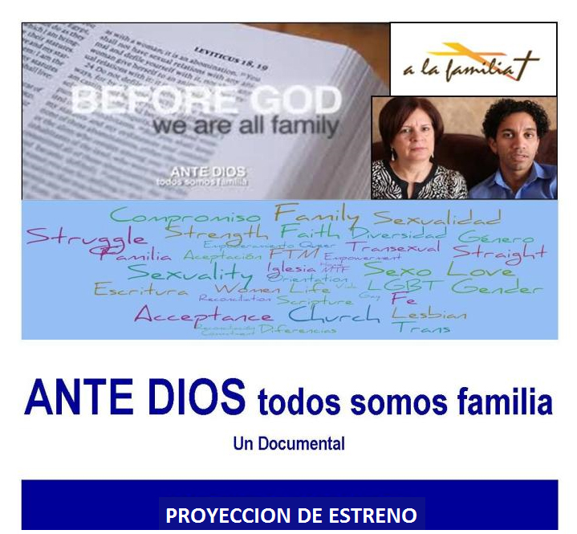**Martes, 21 de Octubre de 2014**

**Recepción a la 7:00 p.m. / Película a las at 7:30 p.m.**

*Seguido por un panel de discussion*

**Unitarian Universalist Church of Arlington  
4444 Arlington Boulevard, Arlington, VA 22204**

El evento es gratuito y abierto al público. Para más informacion, por favor Ponyase en Contacto el Arlington PFLAG Community Group a [arl.pflag@gmail.com](mailto:arl.pflag@gmail.com).

|  |  |  |
| --- | --- | --- |
|  |  |  |